EXERCICE III. VOYAGE D’UNE NOTE (4 points) Spécialité
Nouvelle Calédonie 11/2008 http://labolycee.org

On appelle grandes ondes (GO) ou ondes longues (OL), la bande de radiofréquences qui s’étend de 30 kHz à 300 kHz. (…)
Elles sont utilisées par les stations de radio en modulation d’amplitude, pour les communications à grande distance. Cependant, depuis quelques années, leur utilisation tend à disparaître, au profit de la bande FM. Les récepteurs ne proposent désormais que rarement cette gamme.
Il est encore utile de conserver un récepteur « grandes ondes » qui soit opérationnel aujourd’hui. La station officielle pour obtenir des informations nationales est « France Inter » de fréquence 162 kHz (émetteur d’Allouis).
D’après un site Internet

Données complémentaires :
célérité des ondes électromagnétiques dans l’air : c = 3,00 × 10⁸ m.s ^{–1}
célérité du son dans l’air : v_{son} = 340 m.s ^{–1} à la température de 20°C.
intervalle de fréquences des signaux sonores audibles : 20 Hz f 20 kHz

note | do₃ | ré₃ | mi₃ | fa₃ | sol₃ | la₃ | si₃ | do₄
f (Hz) | 262 | 294 | 330 | 349 | 392 | 440 | 494 | 523

On s’intéresse dans cet exercice à la qualité de la transmission et de la réception d’une note émise par un violon lors d’un concert retransmis par France Inter.

1. Station émettrice
1.1. Parmi les termes proposés, choisir ceux qui conviennent pour compléter les phrases suivantes.
1.1.1. « L’onde porteuse utilisée en radio est une onde ………………… »
sonore, lumineuse, mécanique, électromagnétique
1.1.2. « En modulation d’amplitude, l’amplitude du signal modulé est une fonction ……………
de la tension modulante. »
linéaire, exponentielle, constante, affine, sinusoïdale

1.2. On note λ la longueur d’onde de la station émettrice.
Calculer la valeur de λ.

2. Analyse d’une note
2.1. Lors d’un concert, un microphone de bonne qualité, placé près d’un violon, est relié à un oscilloscope à mémoire. On capte une note. L’oscillogramme obtenu est reproduit sur la figure 3 ci-dessous.

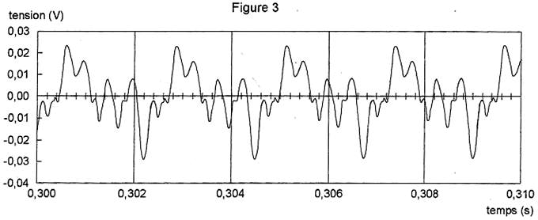
En déterminant la fréquence fondamentale f₁ de la note captée, montrer que celle-ci est le la₃.
2.2. Le spectre en fréquence de la note captée est reproduit sur la figure 4 ci-dessous :

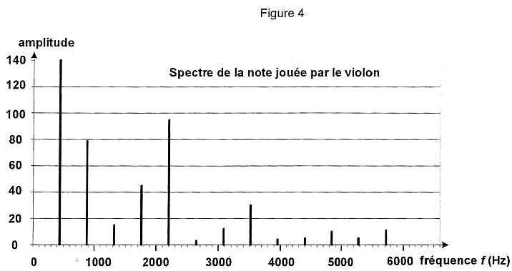

Calculer les valeurs des fréquences des harmoniques de rang 2 et de rang 13 de cette note.

3. Transmission de la note

3.1. Dans le cas d’un signal modulant sinusoïdal, de fréquence f, d’amplitude U_{m} et d’expression , le signal modulé en amplitude peut se mettre sous la forme :
en volts
où A et U₀ sont des constantes qui dépendent de l’émetteur radio et F est la fréquence de la porteuse.
France Inter étant la station émettrice, calculer les trois fréquences intervenant dans l’expression du signal modulé s₁(t) si le son transmis est celui d’un diapason qui émet un son pur correspondant à la note la₃.

3.2. Chaque station émettrice dispose d’une bande de fréquences (appelée « canal ») de 9 kHz de largeur, centrée sur la fréquence F de sa porteuse. C’est pourquoi la fréquence la plus aiguë qui peut être transmise en Grandes Ondes vaut 4,5 kHz.

Quelle(s) fréquence(s) du spectre de la note jouée par le violon ne peuvent pas être transmises par France Inter ?

4. Réception du signal
L’émission qui retransmet le concert est captée par un récepteur radio formé de plusieurs éléments connectés les uns à la suite des autres : circuit d’accord, démodulateur, amplificateur et haut-parleur.

4.1. Le premier module est le circuit d’accord dont le schéma est reproduit sur la figure 5 ci-dessous :
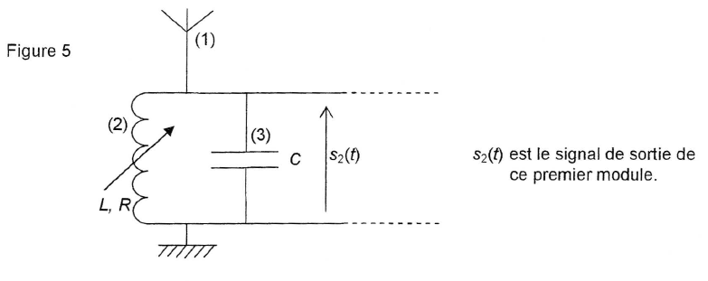
4.1.1. Nommer les composants (1), (2) et (3).
4.1.2. Calculer la valeur de l’inductance L qui permet de capter France Inter si C = 0,47 nF.

4.2. La qualité de la réception dépend de la valeur de la résistance R du composant (2).
(Le récepteur est d’autant plus sélectif que la valeur de R est plus petite).

La courbe de résonance, donnée sur la figure 6 ci-dessous représente la variation de l’amplitude S du signal s₂(t) en fonction de la fréquence du signal reçu, une fois le récepteur accordé sur France Inter.
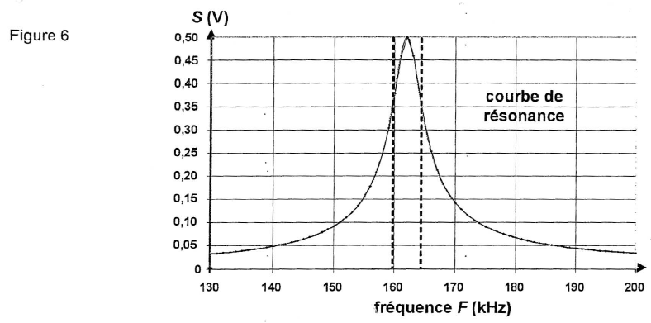
Pour qu’un signal soit transmis dans de bonnes conditions par le circuit d’accord à l’élément suivant (démodulateur), son amplitude S doit être suffisante : cette condition se traduit par S 0,35V. Ainsi l’intervalle de fréquences transmises au démodulateur est [160 kHz ; 164 kHz]

4.2.1. En supposant que les modules démodulateur, amplificateur et haut-parleur sont parfaits, préciser les fréquences présentes dans le spectre de la note restituée par le haut-parleur.
Justifier.
4.2.2. Comparer la hauteur et le timbre de la note restituée par le haut-parleur à la note originale émise par le violon. Justifier la réponse.

